Correction CM1
Programme de travail du vendredi 27 mars

Dictée :
Quand ils étaient jeunes, ils mangeaient du cœur de bœuf. Tu habiteras chez la reine et mes frères. Ailleurs, je fabriquerai des mottes de beurre. Heureusement, le joyeux et brun garçon est présent pour acheter des rubans. Il y a un an, nous vîmes se déplacer à pieds les boulangers.
Grandeurs :
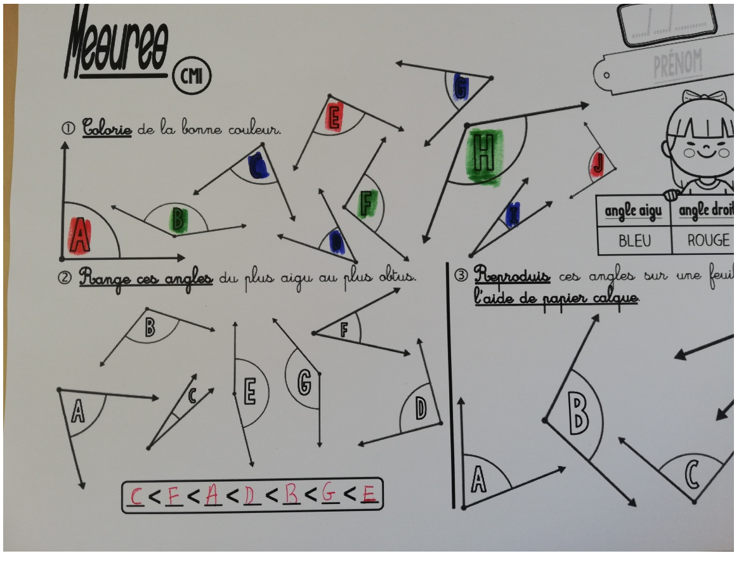
Anglais :
Voir le document « body parts 1 correction »

Technologie :
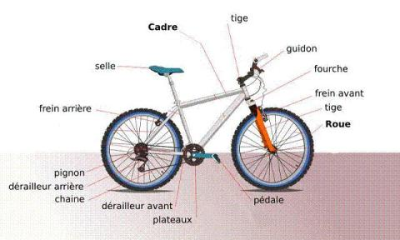
Lorsque j’appuie sur la pédale, les plateaux tournent et entraînent la chaîne qui tourne autour des plateaux.
La chaîne, au niveau de la roue arrière, entraine les pignons et les fait tourner autour de leur axe. Cela permet à la roue entière de tourner.

